1. Fejléc (Header)

Logó a bal felső sarokban (pl. egy ajándékdoboz ikon, vagy az oldal neve)

Jobb felső sarokban: Bejelentkezés / Regisztráció gomb

Alatta egy keresősáv („Keresés ajándékokra...”) => kulcsszavak alapján

2. Fő kép

Nagyméretű, hangulatos fotó (pl. színes ajándékok, mosolygó emberek, ünnepi hangulat)

Rajta egy egyszerű, átlátszó dobozban a fő üzenet: „Találd meg a tökéletes ajándékot!” + egy Kezdés gomb, ami a kategóriaoldalra visz

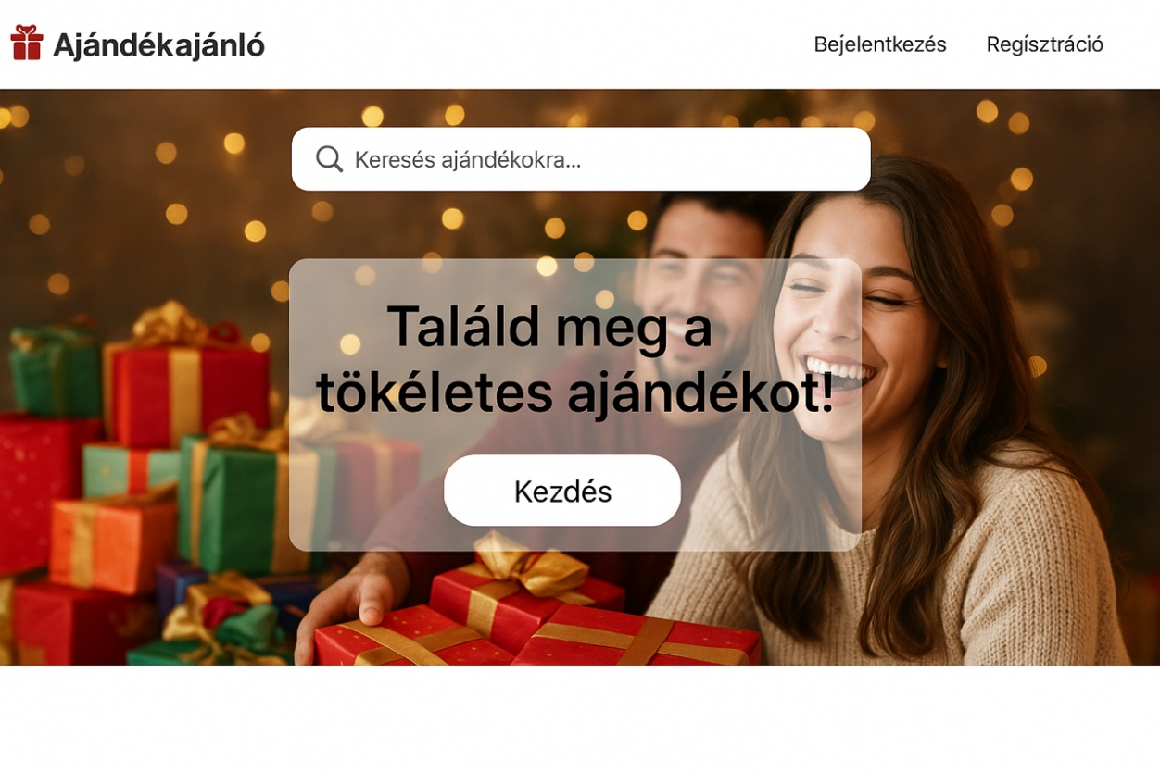

3. Kategóriák (fotókkal)

Két nagy, egyenlő méretű kép:

Élményajándékok képe (pl. emberek kaland közben)

Tárgyi ajándékok képe (pl. ajándékdobozok, tárgyak)

Ezekre kattintva a felhasználó a szűréses kereséshez jut, ezek => Ajándék típusa szerint:

• Élmény

• Tárgy

2. Célcsoport szerint (kinek szól):

• Gyerekeknek

• Felnőtteknek

• Időseknek

• Pároknak

• Barátoknak

3. Alkalmanként:

• Születésnap

• Karácsony

• Valentin-nap

• Ballagás

• Esküvő

4. Ár szerint:

• 0–5 000 Ft

• 5 000–15 000 Ft

• 15 000 Ft fölött

5. Ajándékozási stílus alapján:

• Vicces

• Hasznos

• Luxus

• Kézműves

4. Kuponos/meghívós rész

Egy kisebb doboz az oldalon:

„Hívd meg barátaidat, és szerezz kuponokat!” + egy Meghívás indítása gomb

5. Lábléc (Footer)

Kapcsolat, Adatvédelem

